600  AED | 650  AED | 2770  AED | 395  AED | 1570  AED | جمیرا | *5 | جمیرا بیچ

شروع نرخ بزرگسال از 1.833.000 تومان
نرخ پرواز بر مبنای پایین ترین کلاس پروازی محاسبه گردیده است خواهشمند است در زمان خریداری تور با کانتر فروش تماس حاصل فرمایید
29 JUNE
DXB-98-04
29JUN – 30 SEP

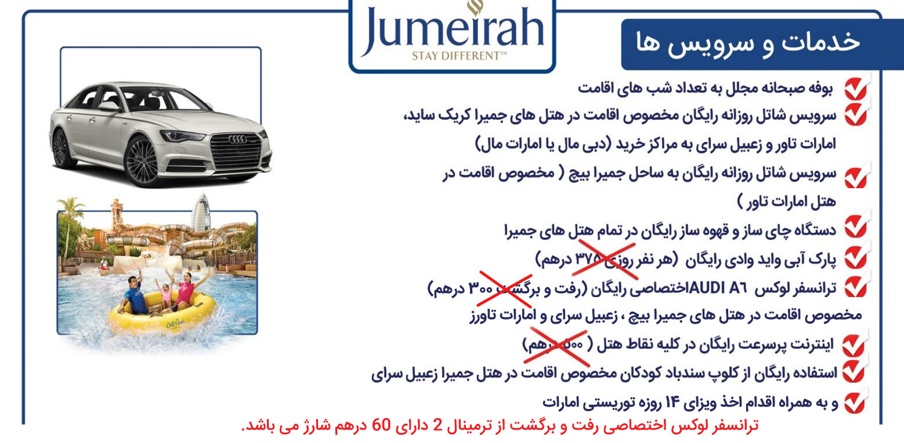

600  AED | 650  AED | 2770  AED | 395  AED | 1570  AED | پالم | *5 | جمیرا زعبیل سرای سوپریور

کودک بدون تخت | کودک با تخت | یک تخته | شب اضافه  هرنفردر اتاق دوتخته | دوتخته به ازای هرنفر | موقعیت هتل | درجه | نام هتل |  |  | ردیف
360  AED | --- | 930  AED | --- | 645  AED | بر دبی | *3 |  | جمیرا زعبیل هاوس مینی |  | 1
360  AED | 420  AED | 1095  AED | 140  AED | 735  AED | بر دبی | *4 |  | جمیرا زعبیل هاوس السیف |  | 2
450  AED | 540  AED | 1410  AED | 210  AED | 885  AED | دیره | *5 |  | جمیرا کریک ساید |  | 3
480  AED | 660  AED | 1875  AED | 300  AED | 1185  AED | شیخ زاید | *5 |  | جمیرا امارات تاور |  | 4
510  AED | 810  AED | 2865  AED | 435  AED | 1710  AED | جمیرا | *5 |  | جمیرا بیچ |  | 5
570  AED | 870  AED | 2865  AED | 445  AED | 1695  AED | پالم | *5 |  | جمیرا زعبیل سرای سوپریور |  | 6
630  AED | 1320  AED | 3345  AED | 535  AED | 1905  AED | پالم | *5 |  | جمیرا زعبیل سرای دیلاکس | 7

